Casio lanza el nuevo G-SHOCK RANGEMAN con el primer sistema solar de navegación GPS del mundo

- Diseñado con la resistencia para la supervivencia más extrema.

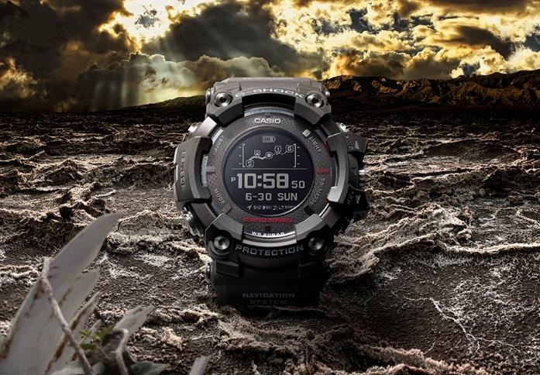

Ciudad de México, a 16 de enero de 2017.– Si por fin te animaste a emprender la aventura en el desierto, el bosque o la montaña, tu compañero ideal en esta experiencia será el nuevo RANGEMAN de G-SHOCK, el primer reloj del mundo con un sistema solar de navegación GPS para guiarte a la supervivencia.

Presentado por Casio en el marco de la CES 2018 celebrado en Las Vegas, Nevada del 8 al 12 de enero, el nuevo GPR-B1000 de la serie Master of G fue diseñado bajo el concepto de “Resistencia de sobrevivencia” y estará disponible a partir de marzo en dos colores, negro y khaki.

El RANGEMAN GPR-B1000 es el primer reloj con un sistema de navegación GPS asistido por carga solar. El bisel de acero actúa como receptor de los datos de ubicación vía satélite GPS para reproducir la ubicación actual en una ruta o rumbo a un destino en tiempo real, y tiene la capacidad para almacenar esta información de rastreo en su memoria interna.

Mejor aún, mediante la conexión Bluetooth® a la aplicación de G-SHOCK Connected, podrás recrear el camino recorrido en mapas 3D y líneas de tiempo a través de tu smartphone. Para mantenerte siempre en tiempo y en condiciones de supervivencia, el reloj tiene un sistema dual de carga inalámbrica y solar. Fiel al espíritu G-SHOCK, es resistente en su diseño y materiales, hecho de cristal de zafiro y fibra de carbono en la correa para asegurar mayor durabilidad.

Especialmente hecho para la aventura extrema, el GPR-B1000 es lo último en la evolución de G-SHOCK. Sé un superviviente y consulta aquí el corto promocional presentado por Casio en CES 2018.

Algunas funciones del RANGEMAN GPR-B1000:

- Navegar y viajar
El reloj recopila datos de la ubicación vía satélites GPS para producir la ubicación actual en una ruta o rumbo a un destino en tiempo real. Enciende la navegación GPS para registrar rutas de manera automática con intervalos de 4 segundos o un minuto (Almacena hasta 20 rutas en la memoria).

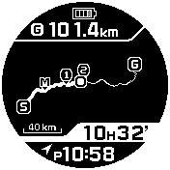 |  | 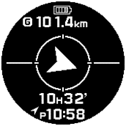 | 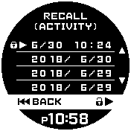

- Backtrack
Con esta función, los usuarios pueden navegar al lugar donde comenzaron, utilizando los datos de rastreo para mostrar la ruta al punto de partida.

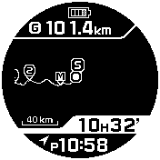

- Memoria puntual
El usuario puede guardar sus datos de ubicación (fecha y hora, longitud/altitud, presión atmosférica y temperatura) con sólo presionar un botón. Dispón de íconos de puntos para indicar qué tipo requiere. (Guarda hasta 60 puntos).

Point Memory

Enlace Bluetooth smartphone para conectarse con la G-SHOCK Connected App
- Recibe datos de los servidores de tiempo para mantener la hora exacta en cualquier parte del mundo.

- Configura de manera sencilla las horas de ciudades en el mundo, alarmas y temporizadores desde la G-SHOCK Connected App.

- Punto de partida/Final, configuración de rutas
Configura puntos de partida/finales para utilizar el GPS y navegar a un destino creando rutas.

- Rutas en mapas 2D o 3D
Observa rutas guardadas en un mapa 2D o 3D en la G-SHOCK Connected App.

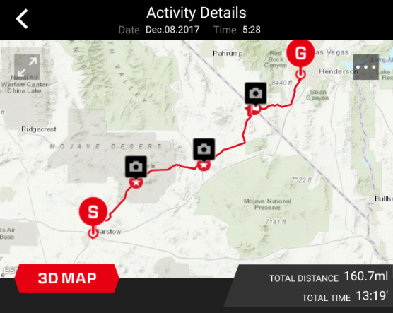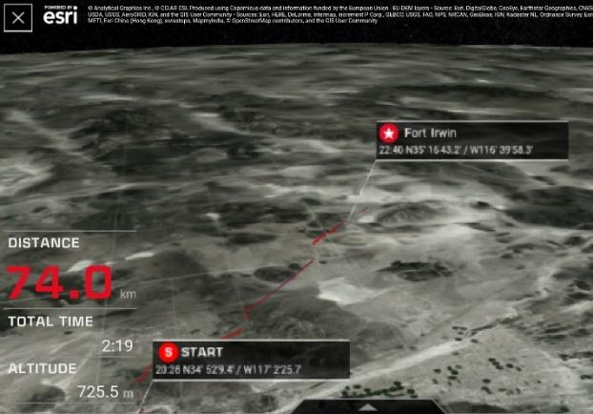

- Línea de tiempo de datos en ruta
Observa datos en ruta guardados en una línea de tiempo, así como fotografías tomadas con el smartphone utilizando navegación GPS.
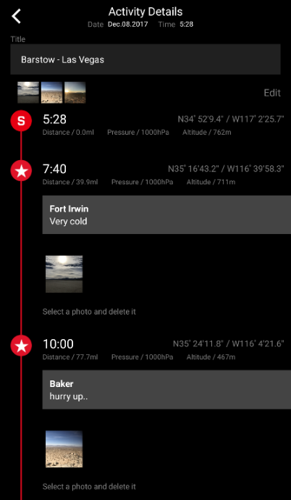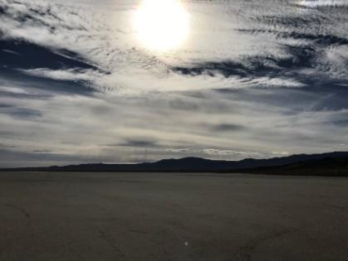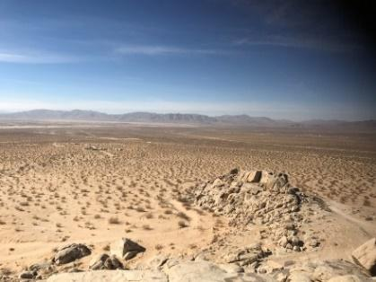

Carga solar e inalámbrica
El GPR-B1000 está equipado con sistemas duales de carga inalámbricos y solares para actividades al aire libre. La navegación GPS es utilizables durante alrededor de 33 horas en una carga inalámbrica de alrededor cinco horas. Si la batería se vacía, las funciones GPS pueden utilizarse mediante una carga solar. (Las funciones GPS pueden utilizarse por una hora en carga solar o 4 horas en condiciones de 50 mil lux). La carátula del reloj se mantiene alimentada mediante carga solar, sin importar el estado de las funciones GPS.

Marco de cerámica: el primero en un G-SHOCK
El reloj utiliza un marco de cerámica para soportar la carga inalámbrica y la recepción de alta sensibilidad del GPS. El marco utiliza una capa de cerámica de 2 mm, haciendo que el reloj sea resistente a impactos y al agua hasta a 200 metros de profundidad.

Diseño resistente para soportar las condiciones más extremas
El reloj está diseñados para soportar las condiciones más extremas con una estructura a prueba de polvo, tierra y barro, con una resistencia a temperaturas hasta a -20ºC, una banda de fibra de carbón y cristal de zafiro.

Cada pieza de la serie GPR-B100 tiene un costo estimado de $19,219 y está disponible a partir de marzo en la nueva tienda G-SHOCK Torre Manacar, el quiosco ubicado en el segundo nivel del Centro Comercial Santa Fe, G-SHOCK Plaza la Isla Cancún, 5ª Avenida Playa del Carmen, Liverpool, Palacio de Hierro y Joyerías Bizzarro.

Mantente conectado a través de:
Twitter: @CasioGShockMX
Facebook: CASIO G-SHOCK

# # #

Acerca de Casio México
Casio Computer Co., Ltd. es uno de los líderes mundiales en productos de electrónica de consumo y soluciones tecnológicas para empresas. Desde su fundación en 1957, la compañía se ha esforzado por trabajar en su filosofía basada en la “creatividad y contribución” a través de la introducción de productos innovadores e imaginativos. Con presencia en más de 25 países ubicados en Asia, Norteamérica y Europa, cuenta con una plantilla conformada por más de 12 mil empleados alrededor del mundo. Su amplio portafolio de productos incluye: calculadoras, cámaras digitales, diccionarios electrónicos, relojes, rotuladores, proyectores, instrumentos musicales, cajas registradoras, proyectores profesionales, entre otros. La división de relojes Casio México es subsidiada por Casio América Inc.

Para más información, visita www.casiomx.com/products/Watches/

Acerca de Casio America, Inc.
Casio America, Inc., Dover, N.J., es una subsidiaria estadounidense de Casio Computer Co., Ltd., de Tokio, Japón, uno de los manufactureros líderes a nivel mundial de electrónicos y soluciones de equipo para negocios. Establecida en 1957, Casio America, Inc. comercia calculadoras, teclados, dispositivos de presentación móviles, impresoras para etiquetas y discos, relojes, cajas registradoras y otros productos electrónicos de consumo. Casio se ha esforzado por desarrollar su filosofía corporativa de "creatividad y contribución" a través de la introducción de productos innovadores e imaginativos. Para más información, visite www.casiousa.com.

CONTACTO
Jorge Alvarez
Another Company
(55) 6392 1100 ext. 2407
jorge@anothercompany.com.mx

Andrea Munguía
Another Company
(55) 3480 1770
andrea.munguia@anothercompany.com.mx

SHOWROOM

Te invitamos a conocer las novedades de G-SHOCK en el showroom ubicado en las oficinas de Another Company –Torre Reforma Latino, Reforma 296–, en donde podrás descubrir y experimentar los nuevos modelos que esta marca de resistentes relojes tiene para ti.

Para una mejor experiencia te recomendamos llamar para solicitar una visita.

Showroom Another Company
Torre Reforma Latino, piso 36; Reforma 296
(55) 6392 1100
showroom@anothercompany.com.mx

